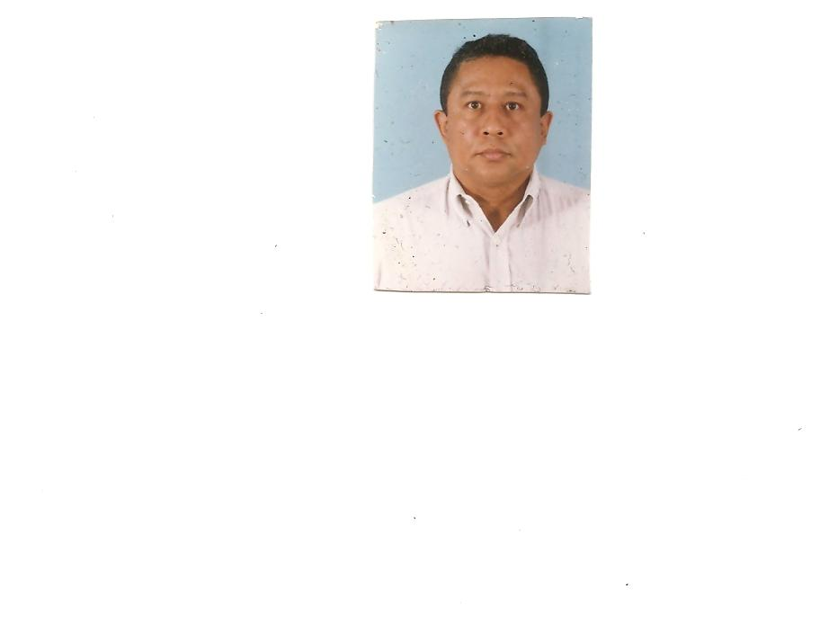
JOSE ALBERTO BALDES PARADA

CURRÍCULUM VITAE

C.I. Nº : V – 5.405.956
Fecha de Nacimiento: 25 / 04 / 1958
Dirección: Urb. Las Minas – Edf. Jardín Minalta –Piso 6 – Apto. 6B
San Antonio de los Altos – Edo. Miranda
Telf.(s): hab.: 0212 372 92 12 / 0212 935 10 37 y Móvil: 0414 907 99 34
E-MAIL: jabaldes@Gmail.com
E-MAIL: jbaldes@CANTV.NET

Ingeniero Mecánico - C.I.V. 35.535
Instituto Universitario Politécnico “Luis Caballero Mejías” - Diciembre de 1982

Magíster Scientiarum en Ing. Mecánica - Summa Cum Laude (Mayor Indice)
Universidad Nacional Experimental Politécnica “Antonio José de Sucre” Vicerrectorado “Luis Caballero Mejías” UNEXPO – Caracas (2004 - 2006)

Tesis: Mención Publicación: “Evaluación de un Proceso Térmico de Refrigeración Criogénico en Cascada para la Licuefacción de Gas Metano”

Experiencia Profesional (1983-2011):

Ingeniero Mecánico MS.c desempeñándome en la Gerencia y Elaboración de Proyectos de Ingeniería y Mantenimiento de Obras Civiles, Eléctricas y Mecánicas en general e Inspección de Obras Electromecánicas y en el área Docente en la UNEXPO, integrándome a grupos y/o equipos Multidisciplinarios y de Reingeniería.

- Jefe de Dpto. y División de Ingeniería Electromecánica de la Dirección General de Ingeniería y Mantenimiento del IVSS – (1988 – 1999)

Gerencia y elaboración de Proyectos de instalaciones Hospitalarias: Sistemas de: Acondicionamiento de Aire, Generación de Vapor, Bombeo, Grupo Electrógeno, Ascensores y Montacargas, Instalaciones Eléctricas e Inspección de Obras Electromecánicas, Aplicación de Mantenimiento Preventivo y Correctivo de equipos electromecánicos y supervisión y evaluación del desempeño de las funciones del Personal Profesional y Técnicos adscritos al departamento y división.

- Presidente de la Empresa Constructora Balfer C.A. (1999-2008) Prestando Servicios de Ingeniería y Mantenimiento en Obras Civiles, Eléctricas y Mecánicas en general e Inspección de Obras en Equipos Electromecánicos y Administración de Recursos Humanos Evaluando el Desempeño de sus Funciones.

- Con conocimiento en las Normas ASME y API B31. para el Diseño y cálculo de Calderas y tuberías a presión de suministro de vapor y retorno de condensado.
- Normas ASHRAE para el Diseño y cálculo de sistemas de Aire Acondicionado, Refrigeración y Ventilación Forzada
- Normas ASME , PDVSA y API 650 para el Diseño y cálculo de Recipientes de Almacenamientos de Hidrocarburos a Presión Atmosférica
- Normas según Gaceta Oficial 4044 para el Diseño y cálculo de Sistemas de suministro de aguas blancas, aguas negras y servidas.
- Aplicación de Mantenimiento Preventivo y Correctivo de Sistemas de Bombeos, Plantas de Emergencias, Ascensores y Montacargas, Calderas Pirotubulares y Acuatubulares, Sistemas de Refrigeración y Acondicionamiento de Aire, Ventilación Forzada, etc., con base en las Normas ISO–COVENIN.
- Diseño y cálculo de Instalaciones Eléctricas para edificaciones y hospitales según Normas del Código Eléctrico Nacional.
- Manejo de programas bajo ambiente Office (Word, Excel, Power Point)
- Manejo de Simuladores de Procesos: Pro/II y HYSYS.
- Manejo de paquetes computacionales para el diseño, dimensionamiento, análisis y optimización de Sistemas de Refrigeración Coolpack (Simulation Tools for Refrigeration).

- Jefe de Dpto. de Mantenimiento del Vicerrectorado “Luis caballero Mejías”-UNEXPO (2009-2011)

Gerencia y elaboración de Proyectos de instalaciones e infraestructura e Inspección de Obras en Equipos Electromecánicos, Aplicación de Mantenimiento Preventivo y Correctivo de equipos electromecánicos y supervisión y evaluación del desempeño de las funciones del Personal adscrito al departamento.

PROYECTOS DESARROLLADOS

- Proyecto del Sistema de Generación de Vapor para el Hospital Tipo I, ubicado en Santa Teresa del Tuy, Sector Lomas de dos Lagunas, Municipio Independencia del edo. Miranda – Instituto Autónomo de Infraestructura, Obras y Servicios INFRAMIR – Julio de 2008
- Proyecto de Instalaciones Eléctrica para el Hospital General “Dr. Francisco Rafael García” Guarenas - edo. Miranda
- Proyecto de Instalaciones Eléctrica para el Centro Diagnostico Integral “Padre Cabrera” – Los Teques - edo. Miranda.
- Elaboración de un Informe Técnico sobre las posibles variables que originaron la explosión de una Caldera Cleaver Brooks instalada en la Planta de Pepsi - Cola ubicada en Caucagua del Estado Miranda. a la Empresa BABCOCK de Venezuela – Marzo de 2007
- Elaboración de Proyecto para el Reacondicionamiento de la Sala de Calderas y Sistema de Generación de Vapor de Confecciones París, Avenida San Martín, Calle 13, Edificio Monte Cristo, Parroquia San Juan, Caracas, Distrito Capital. Febrero de 2010
- Proyecto Nº 3227 para el Diseño, Simulación y Construcción de un Prototipo de Máquina de Refrigeración para la Reconversión de Refrigerantes Halogenados que utilizan en refrigeración y acondicionamiento de aire a Hidrocarburos – Ministerio del poder popular para Ciencia, Tecnología e Industrias Intermedias (FONACIT) - Agosto 2011 (En Evaluación).

Cursos Realizados:

- Simulación de procesos utilizando Software Hysys – advanced process modeling using aspen hysys” – aspen tech customer education UNEXPO Abril de 2008.
- Uso y Manejo del Software Pro II versión 8.1 para analizar el comportamiento de un Proceso a través de la Simulación en las Jornadas de Investigación de la Facultad de Ingeniería (JIFI) y Encuentro Académico Industrial de la Universidad Central de Venezuela - Octubre de 2008.
- Uso de Hidrocarburos como Refrigerantes en equipos domésticos y comerciales FONDOIN CREAAACA – Febrero de 2008
- Presupuesto Público – FEDE del Ministerio de Educación - Junio de 2006
- Metodología para la Tutoría de Pasantía de Grado UNEXPO – Noviembre 2006
- Buenas Prácticas en Refrigeración y Acondicionamiento de Aire FONDOIN – Diciembre de 2005
- Utilización de Espumas Elástomericas Armaflex para Sistemas HVAV y distribución de Aire PRETERVAL c.a. – Noviembre de 2005
- Capacitación o Componente Docente en el Sistema de Actualización Docente del Profesorado (SADPRO) de la UCV – Junio de 2003
- Inyección de Gasolina, Encendido y Bujías BOSCH – Marzo 2002
- Navegación por Internet UNEXPO – Febrero 2000
- Evaluación del Desempeño de Empleados de la Administración Pública IVSS – Julio de 1996
- Contrato de Obras Fundación Instituto de Mejoramiento Profesional (FIMP) del Colegio de Ingenieros de Venezuela – Octubre de 1989
- Técnicas de la Organización y Control del Mantenimiento Fundación Instituto de Mejoramiento Profesional (FIMP) del Colegio de Ingenieros de Venezuela – Mayo de 1988
- Computación Básica Aplicada CENTRO APS – Noviembre de 1988
- Gerencia de Mantenimiento de Hospitales hf – Diciembre de 1986
- Administración del Mantenimiento en Centros hospitalarios Universidad Simón Bolívar – Noviembre de 1985
- Operación y Mantenimiento de Calderas GRUPO AVELLAN – Marzo de 1985
- Bombas Hidráulicas Fundación Instituto de Mejoramiento Profesional (FIMP) del Colegio de Ingenieros de Venezuela – Marzo de 1985
- Cómputos Métricos IMPROFESA s.r.l. – Junio de 1984
- Evaluación de Sistemas de Potencia en Condiciones de Fallas Fundación Instituto de Mejoramiento Profesional (FIMP) del Colegio de Ingenieros de Venezuela – Octubre de 1984
- Relaciones Humanas UNEXPO – Julio 1982
- Ingles Gramatical CENTRO ACADEMICO JHONFER c.a. – Julio de 1985

Asignaturas Cursadas y Aprobadas en Post-grado (2004-2006)

- Métodos Aproximados en Ingeniería, Diseño de Experimento en Ingeniería, Matemáticas Aplicadas, Seminario de Investigación I y II, Ingles Instrumental, Refrigeración y Aire Acondicionado, Diseño de Tuberías, Conversión de Energía, Proceso de la Industria Petrolera, Diseño de Tanques de Almacenamiento, Dinámica Avanzada, Combustión, Simulación de Procesos de la Industria Petrolera, Instalación, Operación y Mantenimiento de Sistemas Térmicos y Ensayos No Destructivos.
Experiencia Docente (1989-2011)

- Profesor de la Universidad Nacional Experimental Politécnica “Antonio José de Sucre” Vicerrectorado “Luis Caballero Mejías”-Caracas. UNEXPO desde (Marzo de 1989) hasta (Agosto de 2011).
- Acreditado como Investigador Tipo A en el Programa de Estímulo a la Investigación (PEI) del Ministerio del Poder Popular para Ciencia, Tecnología e Industrias Intermedias. Julio de 2011

Asignaturas dictadas:

- Mecánica de Fluidos
- Conversión de Energía y Laboratorio de Conversión de Energía
- Máquinas Hidráulicas
- Instalaciones Térmicas y Laboratorio de Instalaciones Térmicas
- Gerencia de Proyectos
- Termotecnia en la Universidad Simón Bolívar

- Trabajo de Ascenso titulado “Optimización de las Instalaciones Térmicas para el estudio, producción y utilización del vapor” obteniendo la clasificación mención Publicación y Reconocimientos de la UNEXPO por los trabajos realizados en dichas instalaciones. Febrero 2004

- Dictando Cursos en las Buenas Prácticas en Refrigeración según convenio UNEXPO-FONDOIN desde el año 2007

- Participación en las Jornadas de Investigación de la Facultad de Ingeniería (JIFI) y Encuentro Académico Industrial de la UCV

- Participación en el Seminario de Uso de Hidrocarburos Refrigerantes en Equipos Domésticos y Comerciales Pequeños en el Fondo de Reconversión Industrial (FONDOIN) – Centro de Refrigeración y Aire Acondicionado ( CREAACA ).

Ponencias sobre Trabajos de Investigación:

Ponente en el Congreso Internacional de la LACCEI (Latin American and Caribbean Consortium of Engineering Institutions 2009) con Certification of acceptance and presentation for the paper titled “Evaluación de un Proceso de Refrigeración Criogénico en Cascada para la Licuefacción de Gas Metano” (Paper # 245) – Seventh Latin American and Caribbean Conference for Engineering and Technology – Universidad Nacional Experimental del Táchira – UNET (2009).

Ponente en el II Seminario de Ingeniería Industrial - “El Ingeniero Industrial como Gestor del Desarrollo Sostenible” - Universidad Nacional Experimental Politécnica “Antonio José de Sucre” – Vicerrectorado “Luis Caballero Mejías”- UNEXPO (2010).

Ponente en la II Jornadas de Investigación de Postgrado sobre la “Optimización del Sistema de Generación y Conversión de Energía del Laboratorio de Termodinámica” - Universidad Nacional Experimental Politécnica “Antonio José de Sucre” – Vicerrectorado “Luis Caballero Mejías”- UNEXPO (2004).

Ponente de los Cursos de las Buenas Prácticas en Refrigeración según convenio UNEXPO-FONDOIN (Fondo de Reconversión Industrial) desde el año (2007).

Reconocimientos:

- Por el trabajo de Ascenso mención PUBLICACIÓN sobre la Optimización del Sistema de Generación de Vapor del Laboratorio de Termodinámica del Dpto. de Ingeniería Mecánica V.R. “L.C.M.” – UNEXPO / Junio de 2004

- Por trabajos realizados en todas las Instalaciones del Sistema de Generación de Vapor y Transferencia de Calor del Laboratorio de Termodinámica del Dpto. de Ingeniería Mecánica V.R. “L.C.M.” – UNEXPO / Diciembre de 2004

- Profesor Guía o Tutor Académico de Tesis de Grado en la UNEXPO, así como Jurado Principal en Sustentaciones de Tesis.

Tutorías Resaltantes de Trabajos de Grado en Ingeniería Mecánica de la UNEXPO:

- Optimización del sistema de acondicionamiento de aire para el Fondo Nacional de Desarrollo Urbano (FONDUR) – Septiembre 2005
- Diseño del sistema de aire acondicionado para el Edificio Administrativo de la Planta de Galeno Química de Guacara, edo. Carabobo – Septiembre 2005
- Optimización del sistema de generación de vapor de la Planta de Anillos Norberto ODEBRECHT, ubicada en la Rinconada – Caracas – Abril 2008
- Diseño de una Cabina de Envejecimiento para el Análisis de Polímeros empleados en la elaboración de Stop y Micas de automóviles – MILCO Septiembre de 2007
- Diseño Térmico de un Horno para el acondicionamiento de aceite utilizado en el proceso de calentamiento del cemento asfáltico, ASFALKIM – Abril 2007
- Optimización del Sistema de tuberías de distribución de Vapor y Tren de alimentación de la estación de generación de Vapor del Hospital “San Juan de Dios”, Caracas - Junio de 2006
- Optimización del Sistema de Acondicionamiento de Aire del área Quirúrgica del Hospital “Miguel Pérez Carreño”, Caracas – Junio 2006
- Diseño del Sistema de Acondicionamiento de Aire para las áreas de Quirófano, Terapia Intensiva, Recuperación y Sala de Parto del Hospital “José Gregorio Hernández”, Caracas – Agosto 2008
- Diseño del Sistema de Interconexión Integral del generador de Vapor hasta el Colector de la Pepsi Cola, Planta Caucagua, edo. Miranda – Agosto 2008
- Optimización del Sistema de generación de Vapor del Hospital “Dr. Antonio Patricio Alcalá”, Cumana, edo. Sucre – Septiembre 2008.

